2009年10月高等教育自学考试福建省统一命题考试
英语文书写作试卷
(课程代码00518)
一、选择题(本大题共4小题，每空1分，共20分)
从每小题下面的选项中选择合适的答案填入题中相应的空格。
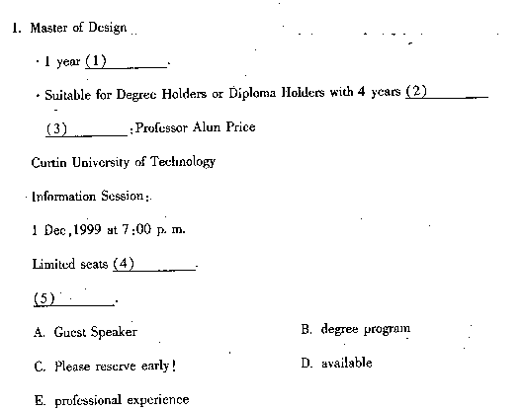
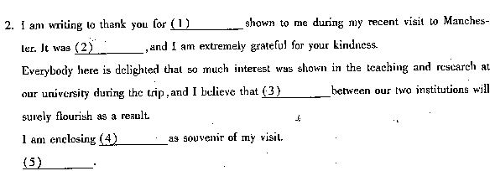
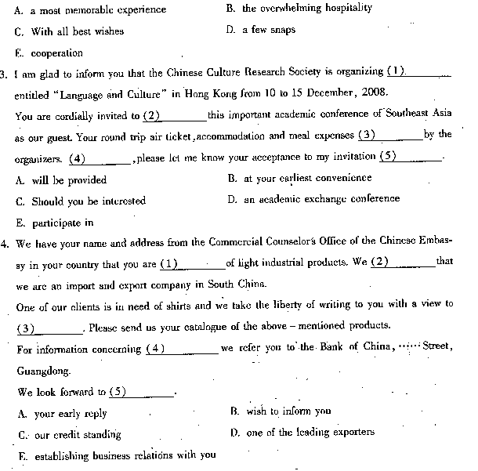
二、填空题(本大题共8小题，每空1分，共40分)
根据括号内的中文提示，完成以下英语文书。
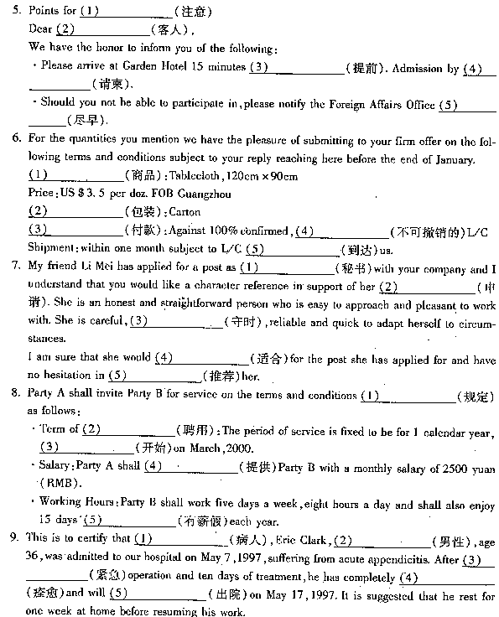
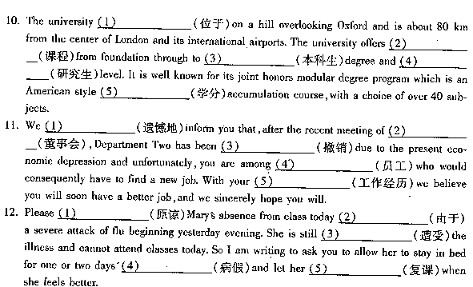
三、提示写作题(本大题共6小题，13—16小题各5分，17—I8小题各l0分，共40分)
根据中文提示撰写英语文书。
